NOTA Nº 30/25
Aimogasta, 30 de Mayo de 2025

SRA. Supervisora Zona III
Lic. Herrera Martha
SU DESPACHO

La rectoría del C.E.J. A- Aimogasta, tiene el agrado de dirigirse a Usted y por su intermedio a quién corresponda, a efectos de elevar ALTA de la Docente: MIRANDA ROSINA ELIZABETH, D.N.I. Nº 28.198.306, en 04 (CUATRO) Horas, en los Espacios Curriculares y Cursos que a continuación se detalla:

ESPACIO CURRICULAR | HORAS | CURSOS | DIV | SEDE | MODALIDAD
Matemáticas | 04(cuatro) | 2 | A | AIMOGASTA | SEMIPRESENCIAL
.
Adjuntando la siguiente documentación:
- ND-01
- Nota de Renuncia del Prof. Sosa Damián

Sin otro motivo saludamos a Usted con distinguida consideración
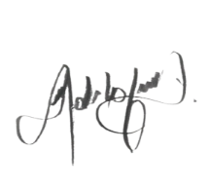


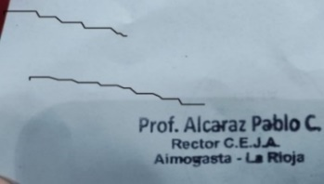

ZONA AIMOGASTA    PLANILLA DE NOVEDADES DE DOCENTES  INTERIOR PROVINCIAL |  |  |  |  |  |  |  |  |  |  |  |  | ND-01
CUE |  | 4600046 |  | 00 | Denominación de la escuela |  |  | Centro Educativo para Jóvenes y Adultos
Documento |  | 28.198.306 |  |  | Agente |  | Miranda Rosina Elizabeth |  |  |  |  | Fecha: 29/05/2025
CUPOF 1 | MATEMATICAS 04 Horas  2º Año Div. “A”- Modalidad Semi-presencial |  |  |  |  |  |  |  | 
CUPOF 2
CUPOF 3
Movimiento | ALTA  X  A  Inicio de Alta  Fín Alta  Sit. Rev.  T I S V |  |  |  |  | 28/05/25 | BAJA  B  Fecha de Baja:  Motivo  R C T P  M TRF D |  |  |  | Firma y Sello de la Autoridad Escolar.  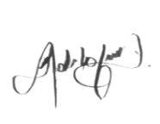  
 | INICIO DE LICENCIA  I  Fecha  Término Prev.  Código Art. |  |  |  |  |  | FÍN DE LICENCIA  F  Fecha  Sujeta a confirmación médica |  |  |  | Conformidad Agente
 |  |  | Continuidad Suplente Fecha Hasta: / /
Observaciones: El día 28/05/2025 se da el Alta a la Prof. Miranda Rosina Elizabeth, D.N.I. Nº 28.198.306 debido a que en el día de la fecha toma posesión de las horas designadas. |  |  |  |  |  |  |  |  |  | Firma y Sello de la Autoridad de Supervisión

